Анекдоты про Ржевского

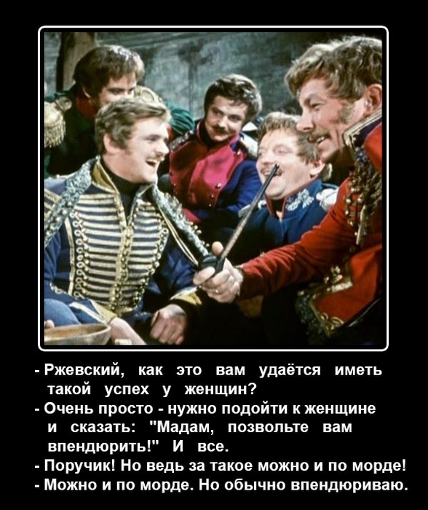
Ржевский едет в поезде. Он в купе на верхней полке, внизу беседуют две дамы:
— Вы знаете, а ведь яйца от серебра чернеют!
— Да что вы!
— Правда! Я вот позавчера положила с яйцами серебряную ложечку и — что вы думаете? — почернели! !
"ВЕК ЖИВИ ВЕК УЧИСЬ", — подумал Ржевский, перекладывая серебряный портсигар из кармана брюк в нагрудный... .

Ржевский танцует на балу с Ростовой, гладит ее по шее и говорит:
— О Наталья, какая у вас шея.
Она:
— А я вся такая.
Он:
— Так мыться надо!!!

Ночь. Стук в дверь. Тревожный женский голос:
— Кто там?
— Поручик Ржевский, мадам!
— Опять будете гадости говорить и ко мне приставать?
— Конечно!
— Подождите, найду ключик...

Едут в открытом ландо император Александр III, князь Голицын и поручик Ржевский – на охране.
Вдруг из толпы выбегает народоволец и бросает бомбу. Ржевский успевает ее перехватить и зашвырнуть в Неву. Император ему:
— Поручик, я обязан Вам жизнью – просите что хотите!
Тот, не задумываясь:
— Прошу руки княжны Голицыной.
Император – Голицыну:
— Князь, Вы слышали?
Тот мнется:
— Ваше величество…
— Князь, я Вас понял. Руки Вашей дочери просит генерал Ржевский.
— Но, Ваше величество, мы ведь – один из древнейших родов России…
— Хорошо, князь, я и на это согласен. Руки Вашей дочери просит генерал граф Ржевский.
— Ах, Ваше величество! Ведь есть еще мнение света!
— Князь, я принимаю все Ваши условия. Руки Вашей дочери просит мой личный друг генерал граф Ржевский.
Голицын:
— Я согласен.
А Ржевский его отпихивает, плюхается рядом с императором на сиденье и хлопает самодержца всея Руси по коленке:
— Сань, да на х…я нам эта княжна! Вон, сколько баб вокруг!

Встретились два молодых гусара:
— Поручик! Как ваши дела? Что новенького?
— Скоро, бл-я, на бал.
Вот так и родилась известная русская поговорка "с корабля на бал".

- Господа, что мы всё - карты да карты... Может хотя бы театр посетить? Там сегодня дают "Три сестры".
Поручик Ржевский:
- Гениально, господа! Нас как раз трое!

Наташа Ростова рыдает на груди у поручика Ржевского.
— Поручик, у меня пропал кот. Уже целую неделю его нет.
— А раньше он пропадал?
— Нет. Он давно у меня живет и никогда не убегал.
— Так март, мадам. Гуляет он, наверное.
— Разве можно так долго гулять?!
— А я другое не пойму. Разве можно так долго терпеть?!

Наташа Ростова с укоризной спрашивает у поручика Ржевского:
- Поручик, вы можете говорить хоть о чём-нибудь, кроме секса?
- Да не вопрос, мадемуазель! Могу, например, об охоте.
- (со вздохом) Ну ладно, давайте попробуем...
- Вот в данный момент мне очень ОХОТА!

Поручик Ржевский ведет задушевную беседу с Пьером Безуховым.
- Когда мне очень хочется любви, а вокруг только страшные бабы, я выпиваю бутылку водки, и они все начинают казаться мне красавицами. А вы, Пьер, что делаете в таких случаях?
- Я-с? Просто снимаю очки...

После расставания с Наташей Ростовой поручик Ржевский целыми днями в тоске лежал на диване, почёсывая разбитое сердце.

"Мадам, Вам куда?" - вежливо осведомился поручик Ржевский.

Поручик Ржевский на балу дворянской знати.
За обедом объявляется конкурс на лучший пикантный тост.
Поручик:
- Я пью за говорящих "ДАМ"!

Поручик Ржевский рассказывает своим друзьям:
- Вчера был у графини, ну вы знаете, о ком я говорю, как вдруг неожиданно вернулся ее муж!
- И что вы сделали поручик?
- Я защитил честь своего офицерского мундира!
- Как это?
- Да всю моль в шкафу перебил!

Поручик Ржевский и Наташа Ростова ночью выходят на балкон. Поручик:
- Ах, какая луна, какие звезды, какая благодать!
- Твою мать, твою мать, твою мать...! - по привычке отзывается эхо.

Наташа Ростова танцует на балу с Пьером Безуховым.
- Граф, у Вас пятнышко на манжете,- делает замечание Наташа.
Пьер уходит в другую комнату и, не выдержав позора, вешается.
А Наташа уже танцует с Андреем Болконским.
- Князь, у Вас пятнышко на сюртуке,- делает замечание Наташа.
Андрей уходит в другую комнату и, не выдержав позора, застре-
ливается. И вот очередь Поручика Ржевского.
- Поручик, да у Вас сапоги грязные...
- Не беспокойтесь, мадам, это не грязь, а говно-с. Сейчас
подсохнет и само отвалится...

Поручик Ржевский расказывает гусарам свой сон.
- Иду я по лесу и вижу...
- Жопу!!!- кричат гусары, прекрасно зная стиль Поручика.
- Да нет, вижу небольшой дом, так вот подхожу я к этому дому
и вижу...
- Жопу!!!- кричат гусары.
- Да нет же, дверь, вхожу я значит в эту дверь и вижу...
- Жопу!!!- кричат гусары.
- Да,- растерялся Поручик Ржевский,- а что, я вам этот сон
уже рассказывал?

- Поручик, Вы играете на гитаре?
- Играю.
- А на рояле?
- Конечно играю.
- А на барабане?
- И на барабане тоже.
- А на арфе, Поручик?
- Нет, на арфе нет- карты сквозь струны проскальзывают...

Поручика попросили сыграть Отелло. Он отказывается, но ему
дали шпаргалку, по которой говорить роль. Бумажку эту приспо-
собил на внутреннюю сторону пиджака и пошел на сцену.
- Дездемона! Зараза, сука, сволочь!- смотрит на бумажку,-
Молчишь, пауза, ха-ха три раза.
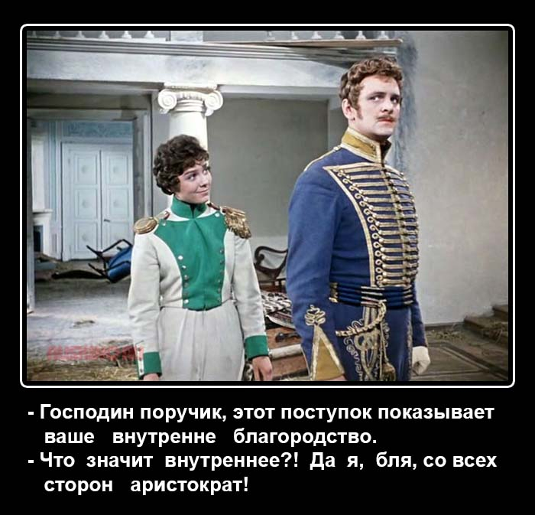
- А вот что вам в цирке понравилось больше всего?
- Мне больше всего понравилась молоденькая эквилибристка!
- Простите, Ржевский, но молоденькая эквилибристка вчера не выступала!
- Вот потому и не выступала, капитан!

До Наташи Ростовой, наконец, дошло, что она неправильно поняла слова Ржевского о том, что он приглашает ее в свое имение, но было уже поздно!

- Корнет, послушайте, какое стихотворение я сочинил: "Употребляйте маракуйю, она приносит пользу организму!"
- Поручик, а где рифма?
- Корнет, и вы туда же. Сначала провоцируете на рифму, а потом всем рассказываете, какой Ржевский пошляк-с!

Генерал просыпается среди ночи и видит картину: его жена занимается любовью с поручиком Ржевским:
– Поручик, – восклицает полковник, – что это такое?
– Это сон, – отвечает Ржевский.
– Боже мой, – вновь засыпая, вздыхает полковник, – третью неделю подряд один и тот же сон.

Обращается к поручику Ржевскому корнет Оболенский:
– Скажите, поручик, какие основные симптомы венерических заболеваний?
– Ну, судя по Венере Милосской прежде всего отваливаются руки.
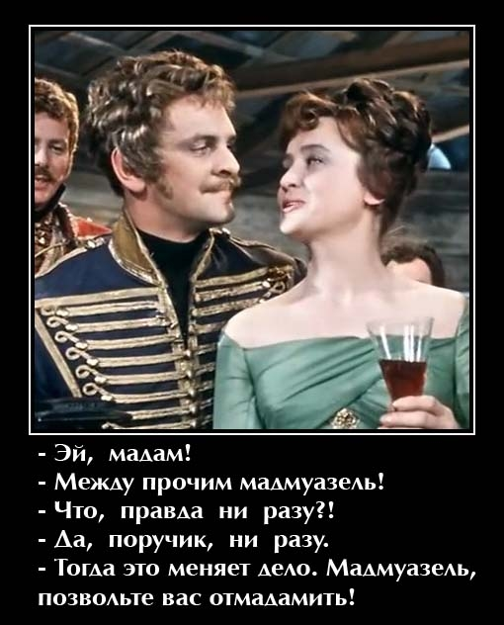
ПЫ.СЫ. Старался выбрать более приличные. Не знаю получилось ли.

